Тест №2

График плавления и отвердевания кристаллических тел

1. Количество теплоты, выделившееся при отвердевании тела, зависит от...
А. Рода вещества и его массы.
Б. Плотности тела и температуры отвердевания.
В. Температуры отвердевания и его массы.
Г. Массы тела, температуры отвердевания и рода вещества.

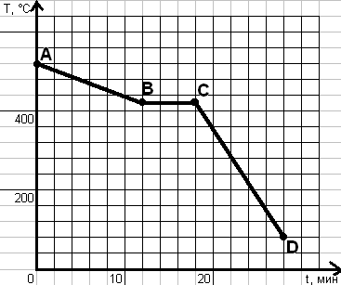

На рисунке изображен график изменения температуры тела с течением времени. В начальный момент времени тело находилось в жидком состоянии. Масса тела 400 г, удельная теплота плавления 12·10⁴ Дж/кг. Рассмотрев рисунок, ответьте на вопросы 2-5.
2. Какой отрезок графика характеризует процесс охлаждения жидкости?
А. АВ. Б. ВС. В. CD.

3. При какой температуре началась кристаллизация вещества?
А. 400 °С. Б. 420 °С. В. 460°С. Г. 450 °С. Д. 380 °С.

4. Сколько времени тело отвердевало?
А. 28 мин. Б. 10 мин. В. 6 мин. Г. 20 мин. Д. 14 мин.

5. Какое количество теплоты было выделено в процессе кристаллизации?
А. 185 000 Дж.
Б. 48 000 000 Дж.
В. 48 000 Дж.
Г. 0,48 Дж.
Д. 0,00125 Дж.

